Школа «Лидер» как фактор социализации личности учащихся
Зам. директора по ВР
МОУ Лицея № 120
Чип ь чагова В. П.
Рано или поздно наступает время, когда каждого растущего человека начинает волновать вопрос «Кто я?», «Зачем я?». В решении этих проблем «философам тринадцати с половиной» и старше вполне могут помочь их друзья, сверстники и взрослые.
Школа была и остается одним из важнейших факторов социализации личности. Носителем какого социального опыта, каких ценностей, отношений будет выпускник, во многом зависит от характеристик той образовательной среды, в которой происходит его становление и развитие. Социальное воспитание будет успешным лишь в том случае, если в образовательном учреждении целенаправленно создаются соответствующие условия для развития творчества, поддерживаются инициативы детей, развивается культура демократических отношений.
Ученическое самоуправление, являясь эффективной формой организации жизнедеятельности коллектива учащихся, в значительной степени способствует приобретению ими значимого социального опыта, формированию ценностного отношения к социальной практике. Реальное, а не формальное включение учащихся в управление школой, предоставление им реальных полномочий и прав, возможности выбора личностно значимых видов культуротворческой деятельности, педагогическая поддержка и доверие позитивно сказываются на общем развитии личности, результатах социального воспитания.
Преимущество ученического самоуправления: во-первых, здесь создаются все условия для формирования объективной оценки самого себя; во-вторых, предоставляется возможность приобрести положительный опыт взаимодейст-
вия со многими «я»; в третьих для детских объединений открывается широкий простор для творческой реализации интересов подростков.
В лицее № 120 создана модель ученического самоуправления:
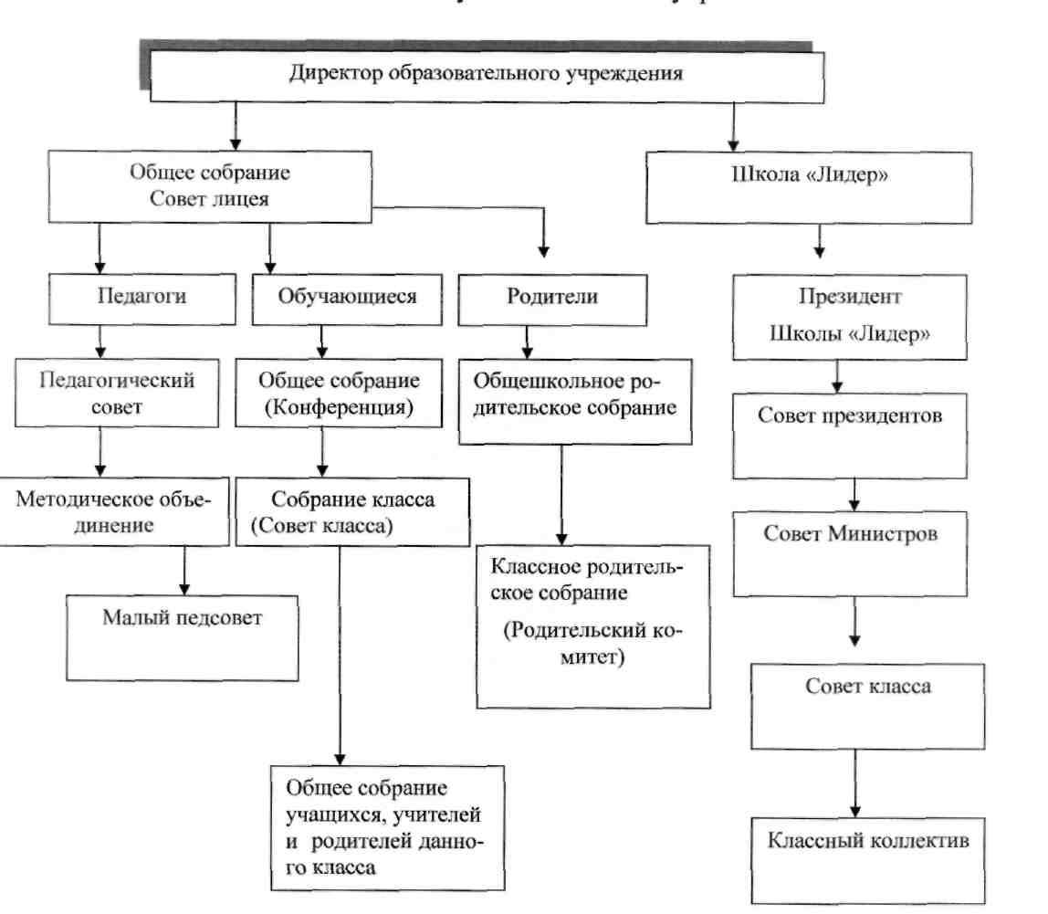
Развитие самоуправления в лицее обеспечивает реальное включение учащихся в жизнедеятельность учреждения. Способствует развитию их самостоятельности в принятии и реализации решений для достижения общественно-значимых целей. Учащиеся приобретают позитивный опыт социальных отношений, у них формируются мотивы социальных действий.
Школа «Лидер» стала своеобразной формой обучения школьного актива. Преимуществами выбранной формы являются:
- учет возрастных интересов, потребностей учащихся;
- возможность включения в деятельность значительного количества учащихся;
- многообразие видов, форм культуротворческой деятельности, в том чис
ле досуговой;
- игровая форма проведения.
Школа «Лидер» - совмещенная административно - игровая модель самоуправления, в которой совмещаются два вида самоуправления, тесно связанные по структуре и функционалу: административное и игровое. Данная модель предусматривает наиболее безболезненный и в то же время реально работающий механизм запуска ученического самоуправления.
Данная модель позволяет обучающимся в процессе законотворчества лучше представить и понять всю сложность управления коллективом, выработать привычку принимать взвешенные, продуманные решения и главное - нести за них личную ответственность, не прячась за спины взрослых.
Сильные стороны данной модели:
- Постоянно действующая модель ученического самоуправления с элементами игровой технологии.
- Максимальное использование воспитательного потенциала игровой технологии с постоянным консультированием детей взрослыми.
В нашем лицее самоуправление школьников рассматривается как важный элемент образовательной среды. Развитие системы ученического самоуправления -это: создание благоприятного психологического микроклимата. Работа школьного самоуправления позволяет учитывать мнение учащихся при планировании работы лицея. Обсуждение важнейших вопросов школьной жизни в его структурах дает возможность решать проблемные ситуации, развивает самостоятельность и чувство сопричастности к жизни класса и лицея. Школьное самоуправление учит принимать ответственные решения, воспитывает лидерские качества, т.е. способствует успешной социализации школьников. Школьное самоуправ-
ление дает возможность привлечь внимание педагогов к коллективному мнению учащихся.
Схема Школы «Лидер»
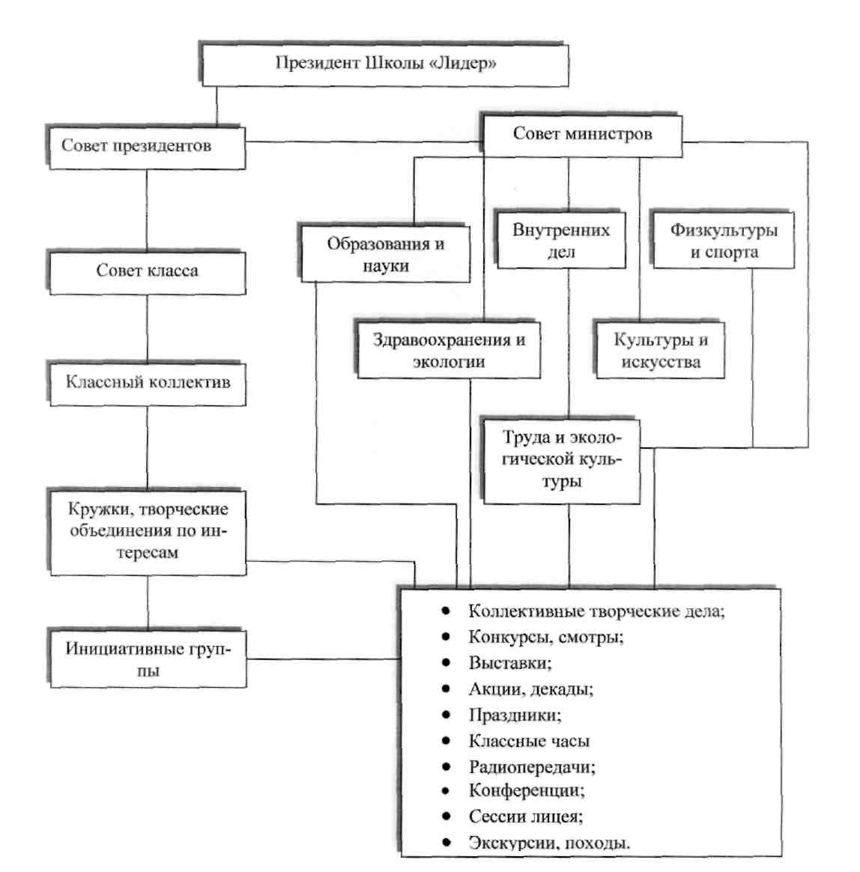
Ученическое самоуправление в лицее организовано следующим образом. Ежегодно в лицее проводятся выборы президента лицея и Совета министров. Они формируют правительство (Школы Лидер) из участников своей пред вы-
борной команды, за которую учащиеся также голосуют на выборах президента. Кроме того, в каждом классе проводятся выборы совета класса. Представители классов входят в состав Школы «Лидер». В школе Лидер существует четкое распределение обязанностей: например, существуют министерства культуры, спорта, печати и информации и другие. В министерство входят все, кто отвечает за то или иное направление работы в классах. Также в Школу «Лидер» входят руководители группы учащихся, занятых в реализации общешкольных КТД. В Школу «Лидер» входят два советника, которые помогают осуществлять взаимодействие Школы «Лидер» с администрацией лицея, педагогами. Советниками являются заместитель директора лицея по воспитательной работе и организатор внеклассной работы. Они пользуются правом совещательного голоса и помогают, с одной стороны, соотнести планы Школы «Лидер» с общей программой работы лицея, с другой - включить в план работы лицея предложения, высказанные школьниками

